中標津町社協 ちょっと体験ボランティア講座201６【こども編】
主催 社会福祉法人 中標津町社会福祉協議会 協力 中標津町老人クラブ連合会
老人クラブの方々１００人へ
う暑
暑
を
中
見暑
舞い暑
がは暑は
送る

は暑
き
ろ

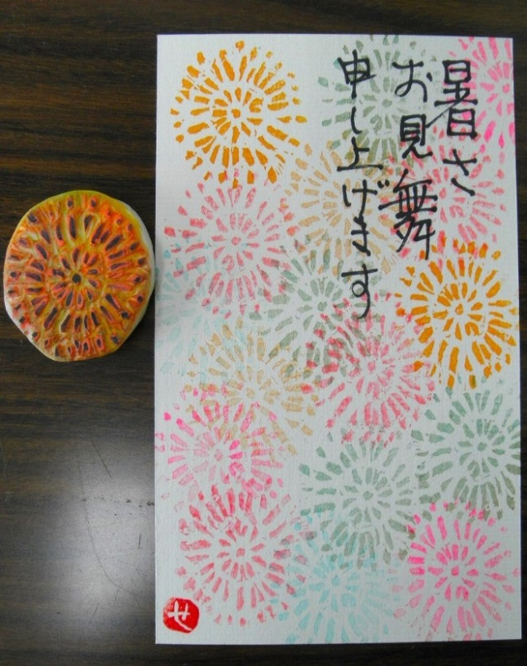
平成２８年
７月２３日（土）
中標津町総合福祉センター
学生・生徒を対象にボランティア活動体験を通じて、地域には自分達だけではなく
いろいろな人が暮らしていることを知り、自分が誰かのためにできることを考え、行動する
気持ちを育てることを目的とします。
どんなことをするの？
参加無料
10：00～10：30 《老人クラブってどんなの？》
10：30～12：00 《消しゴムハンコで絵手紙をつくろう！》
中標津町にある老人クラブ会員へ暑中見舞いはがきを作ります。
思い思いに季節が感じられる絵を描いて、気持ちを込めて書いてみます。
12：00～12：45 《体験昼食！ アイマスクを着けてお弁当を食べてみよう！》
12：45～15：00 《絵手紙を送ろう！》
老人クラブの方々へ宛名を書いて投函します。

対象： 小学校４年生から高校生まで(定員３０名)

